**新北区教育关工委**

**工作简报**

2021年第2期 (总第30期)

新北区教育系统关心下一代工作委员会编 2021年6月15日

|  |
| --- |
|  |

庆祝中国共产党成立100周年专辑

引 言

2021年是中国共产党建党100周年，是“十四五”规划、全面建设社会主义现代化国家的开局之年，更是“两个一百年”奋斗目标历史交汇的关键节点。为了贯彻落实习总书记对关心下一代工作的重要指示和中国关工委成立30周年大会精神“支持更多老同志参加关心下一代工作为培养社会主义建设者和接班人作出新的更大贡献。”依照新北区教育关工委工作计划，区教育关工委以庆祝建党百年为契机，组织学校关工委，积极开展“童心向党”庆祝建党100年系列活动，大力宣传党的光辉历史，讴歌党的丰功伟绩，掀起“欢庆建党百年，建功建党百年”的热烈氛围。

一是“五老”亮风采。区校教育关工委充分发挥学校“五老”人员的党建工作经验优势、思想工作经验优势，特别是党史教育方面优势，组织“五老”进校园，结合亲身经历，讲活党史故事、讲好中国故事，承担起开展党史教育、传承红色基因这一新时代赋予的重大使命和光荣的政治责任。二是“活动”真精彩。区校教育关工委积极搭建平台、争取党政联动，开展“诵、讲、写、唱、传、演”等丰富多彩、形式多样，学生喜闻乐见的党史学习、实践、体验、宣讲活动，教育引导学生发扬红色传统、传承红色基因、赓续革命精神。三是童心永向党。区校教育关工委一场场形式新颖、深入人心的学习党史活动，帮助全区少年儿童进一步树立永远听党话，永远跟党走的坚定信念，切实提升少年儿童传承红色基因的教育实效，从党史学习中激发信仰、获得启发、汲取力量，立大志、明大德、成大才、担大任，努力成为堪当民族复兴大任的时代新人。

**学党史 颂党恩 强信念 跟党走**

1．颂百年党史，做时代新人 （3）

2．“小小红色讲解员”宣讲大赛 （4）

3. 学党史 强信念 跟党走 （6）

4. 铭记党的历史 传承红色基因 （8）

5. 党史润童心 （10）

6. 弘扬“红船”精神，坚定理想信念 （12）

7．红心向党，逐梦百年 （14）

8．颂建党百年，做时代新人 （16）

9．阅读红色书籍，浸润革命教育 （18）

10．童声悠扬颂党恩，领巾飘扬筑信念 （21）

11. 党课党史进校园 红色力量入童心 （23）

12. 唱响红歌，献礼百年 （25）

13. 忆往昔·看今朝·展未来 （27）

14. 童心向党·梦圆中华 （30）

15. 寻访抗战老兵 传承红色基因 （31）

1. 颂百年党史，做时代新人

——安家中学举行“颂百年党史”歌咏活动

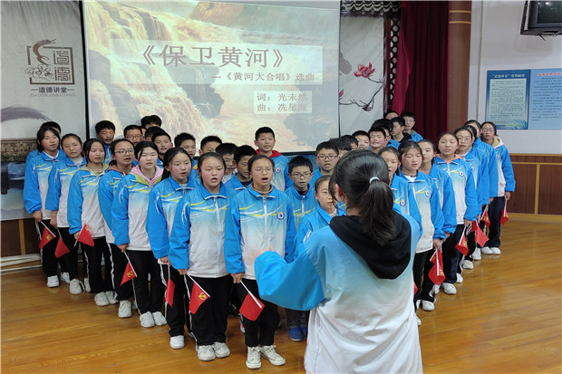

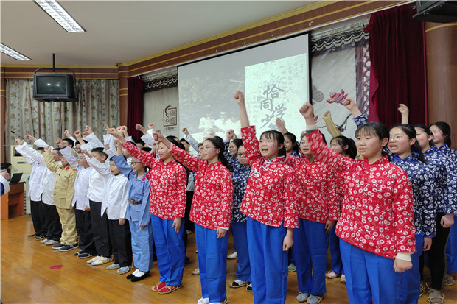

2021年是中国共产党建党100周年。为坚持“立德树人、以文化人、实践育人”和“家文化”建设，共同推进关心下一代事业新发展，着力为青少年健康成长注入正能量。4月1日下午，安家中学举行“颂百年党史，做时代新人”为主题的爱国主义歌曲合唱活动。此次活动得到新北区魏村街道关工委和安家村委关工委的大力支持和鼎力相助。安家中学冯小强校长、莫萍春副校长、全体七年级教师参加了本次活动。**（安家中学关工委）**

2．小小红色讲解员宣讲大赛

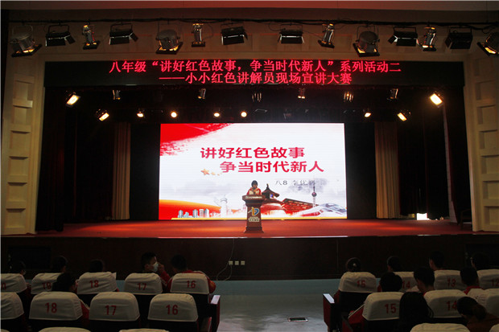

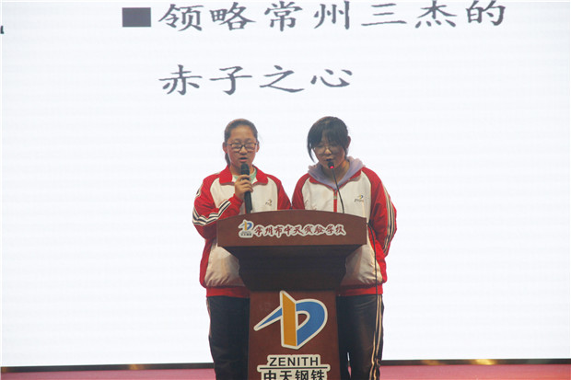

4月13日下午，常州市中天实验学校关工委、政教处组织八年级在报告厅举行“讲好红色故事，争当时代新人”系列活动之小小红色讲解员现场宣讲大赛决赛。

本次宣讲大赛主要是围绕常州地区的红色历史、红色人物、红色文物和红色精神，讲好中国共产党各阶段重大事件、重要人物故事，讲好英雄楷模全面建设社会主义现代化国家新征程的故事。小小讲解员们便做了充足的准备，他们利用课后时间，认真查找资料，撰写讲解稿，练习姿态语气。在讲解过程中，他们一个个声情并茂、情绪激昂，充分表达了对革命先烈的崇敬之情。由关工委成员组成的评委老师们也本着公平、公正、公开的原则为每位讲解员打分。

通过本次宣讲大赛，同学们纷纷表示，自己一定会努力成为红色基因的传承者、实践者,让红色精神发扬广大，世代传承。**（中天实验学校关工委）**

3.学党史 强信念 跟党走

——圩塘中学隆重举行百年党史专题学习教育活动

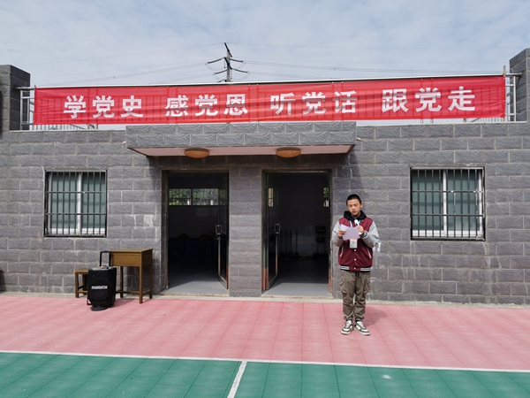

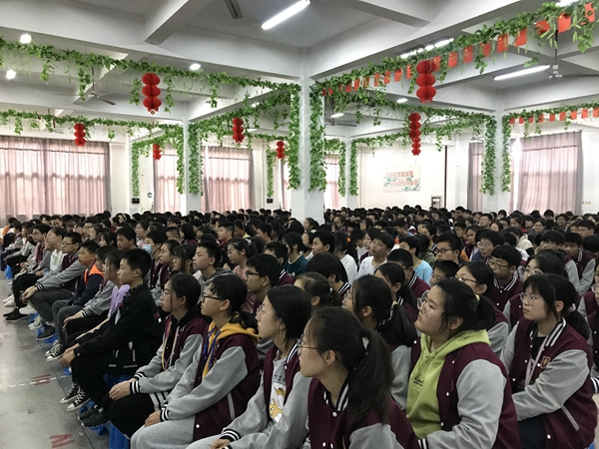

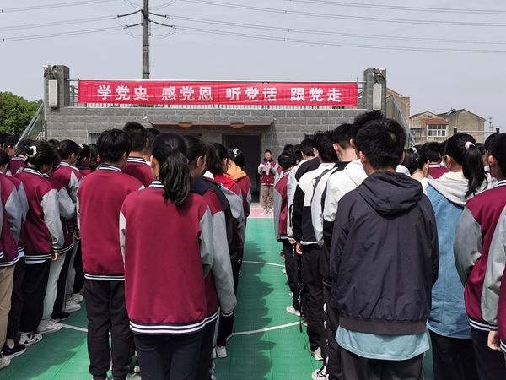

为深入开展党史学习教育，从党的百年伟大奋斗历程中汲取继续前进的智慧和力量，坚定青少年的爱党、爱国信念， 4月26日，圩塘中学关工委、政教处隆重举行了百年党史专题学习教育活动。

　　上午9点半，圩塘中学利用升旗仪式举行了“学党史、感党恩、听党话、跟党走”启动仪式。下午三点半，学校关工委赵云秘书长在学校会议厅为全校同学作了《学党史 强信念 跟党走》专题讲座。赵云把党的历史分成了四部分，开天辟地的新民主主义革命时期，改天换地的社会主义革命和建设时期，翻天覆地的改革开放和社会主义现代化建设新时期，惊天动地的中国特色社会主义新时代。通过讲解，同学们对中国共产党的历史发展进程有了更深入的了解，对中国特色的社会主义也有了更大的信心。

学史明理、学史增信、学史崇德、学史力行，通过学习，同学们从革命前辈事迹中坚定了理想信念，从百年党史中汲取了前行力量，他们立志以优异成绩迎接建党一百周年。**（圩塘中学关工委）**

4铭记党的历史 传承红色基因

——记新北区新桥初级中学党史学习学生专场

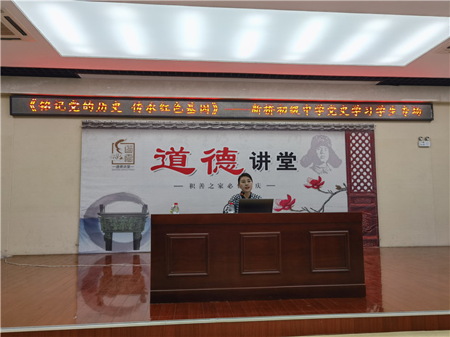

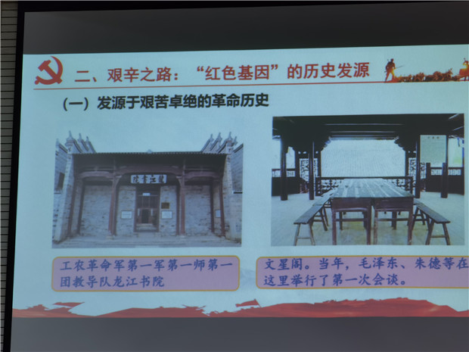

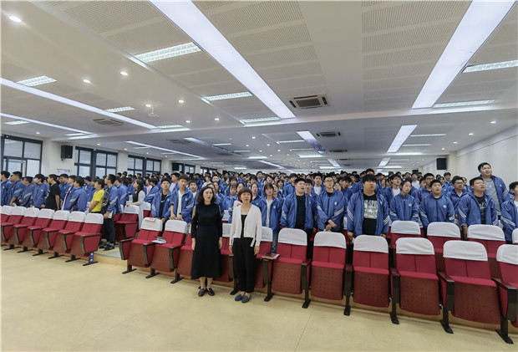

百年征程波澜壮阔，百年初心历久弥新。为隆重庆祝中国共产党百年诞辰，5月13日，新北区新桥初级中学关工委特意邀请常州市委党校党史党建教研室康艺佳老师来为毕业班的同学们做《铭记党的历史 传承红色基因》的专题讲座。

报告厅里，气氛庄重而热烈。讲座伊始，康老师就提出了今日讲座的三项主要内容：一、思想之基：红色基因的理论解析；二、艰辛之路：红色基因的历史发源；三、精神之光：红色基因的时代传承。

这场讲座，康老师在讲授中还融入了红色歌曲演唱、经典家书诵读等形式，并在讲座的最后，请全场师生同唱《没有共产党就没有新中国》，使此次党史学习教育达到了入脑入心、激励奋进的效果。

少年强则国强，今天前来听讲座的九年级的同学们即将迎来人生中第一次重要的挑战，相信他们一定能从此次讲座中汲取力量，传承红色基因，面对中考的挑战，坚定目标、不怕困难、奋勇向前！在今后的人生路上，不忘初心，争做国之栋梁。**（新桥初级中学关工委）**

5.党史润童心

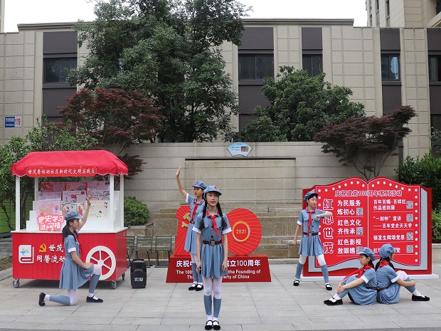

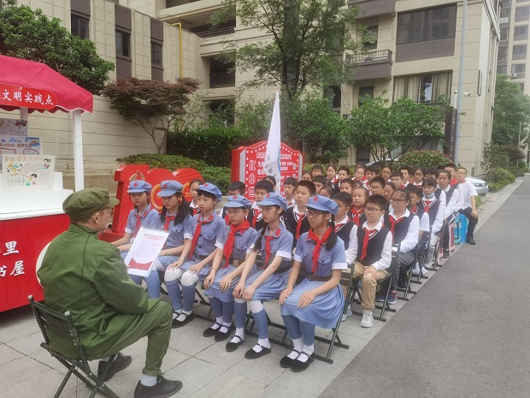

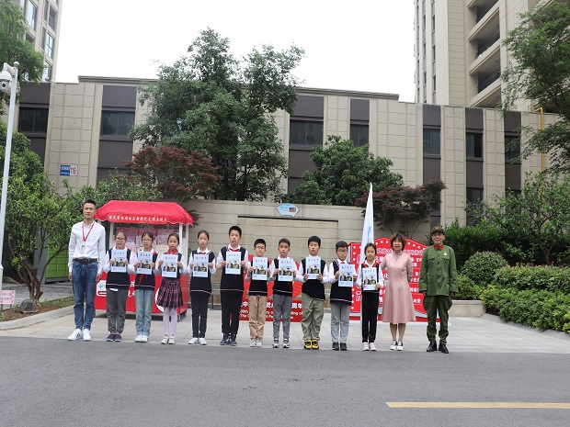

为庆祝建党100周年，常州市新北区香槟湖小学关工委携手世茂香槟湖社区党总支、三井街道少工委开展“聆听党的故事，重温百年芳华”活动。

5月13日下午，香槟湖小学五（1）小蚂蚁中队来到世茂社区，与期待已久的老新四军蒋玉焕爷爷见面啦。蒋玉焕爷爷带着队员们一起学习了习近平总书记给新四军历史研究会百岁老战士的一封回信，并与少先队员重温新四军披荆斩棘、浴血奋战，赢得“铁军”称号的光辉历程。故事讲完了，蒋爷爷还提了几个问题考考大家，香槟娃对答如流，获得了蒋爷爷的连连称赞。

社区党员为少先队员赠送书刊《苏常铁军》，勉励他们学习党史，传承红色基因，弘扬铁军精神，做新时代有力量、有担当的好少年。

**（香槟湖小学关工委）**

6.弘扬“红船”精神，坚定理想信念

——九里小学 “红船启航”

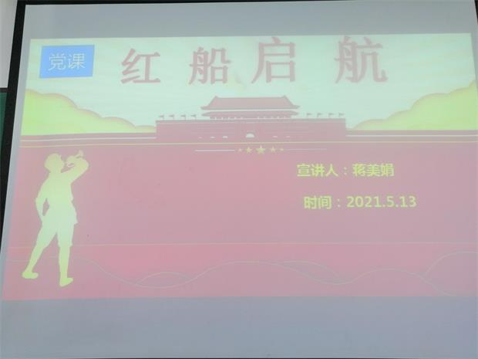

专题党课进课堂

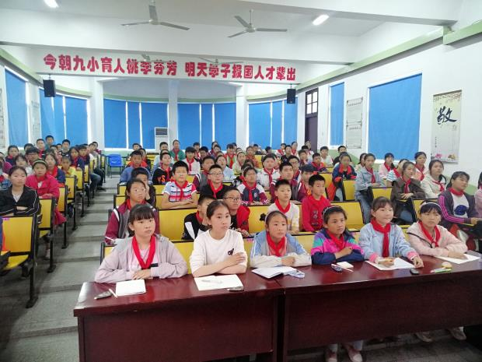

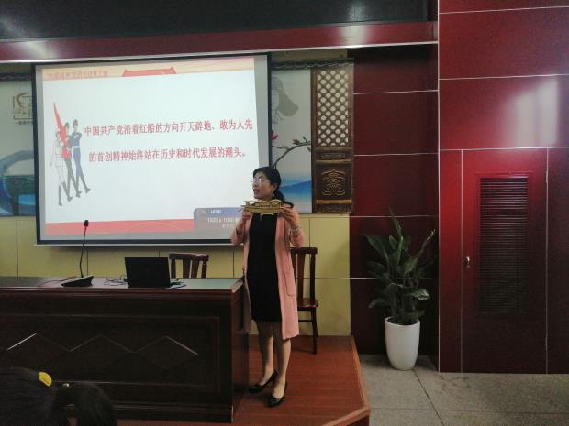

2021年是中国共产党成立一百周年，为教育引导少先队员从小听党话、感党恩、跟党走，让红色基因代代相传，5月13日下午，九里小学党支部宣传委员——蒋美娟老师给五年级学生上了一节“红船启航”专题党课。

一节微党课，凝聚了无坚不摧的红色力量，唤醒了队员们对党对祖国的无比爱戴之情。九里小学将持续开展党史教育进课堂活动，引领少先队员争做知党、爱党、向党、敬党的新时代好少年。

**（九里小学关工委）**

7．红心向党，逐梦百年

**——滨江中学七年级举行主题教育活动**

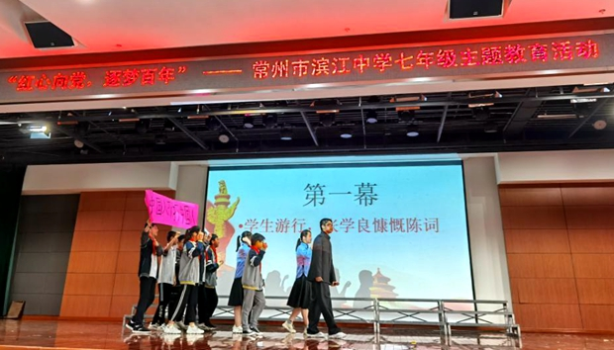

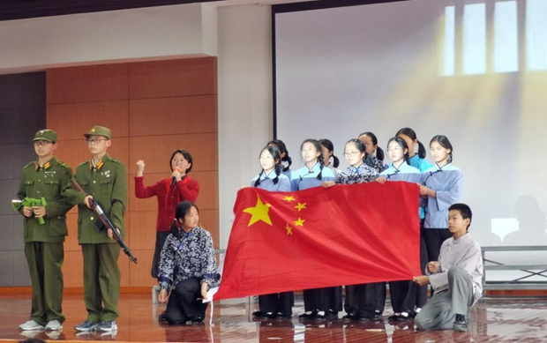

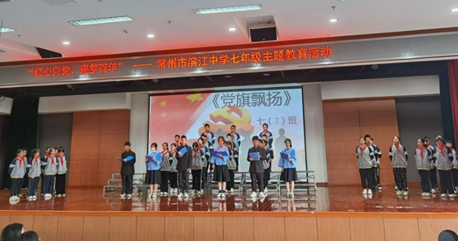

5月21日下午，以“红心向党，逐梦百年”为主题的七年级主

题教育活动在常州市滨江中学(省常中滨江分校)大报告厅隆重举行，学校领导和关工委老同志出席活动。

这次活动充分展现滨中学子的风采。小演员们全心投入，用生动形象的表演向在座师生们展示了抗战时期、解放战争时期共产党先烈的动人事迹，令同学们都沉静下来，若有所思，被前辈们的精神所折服。最后，学校关工委任莉莉老师和团委书记孙晴晴分别进行了总结发言，鼓励大家：抓住建党百年这一历史契机，全面了解中国共产党的光辉历史，学习先烈的伟大精神，更努力、主动地投入到紧张的学业之中，争做更优秀的滨中学子。**（滨江中学关工委）**

8．颂建党百年，做时代新人

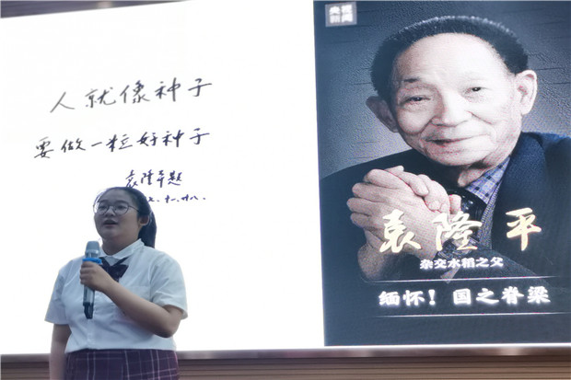

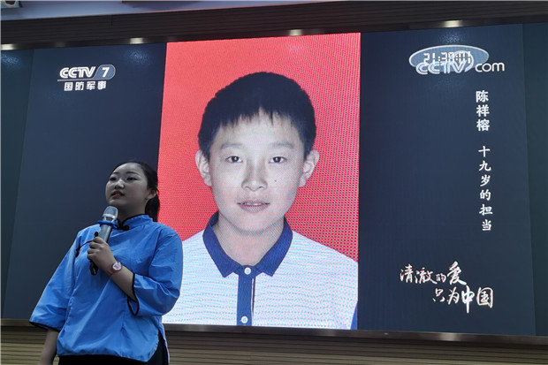

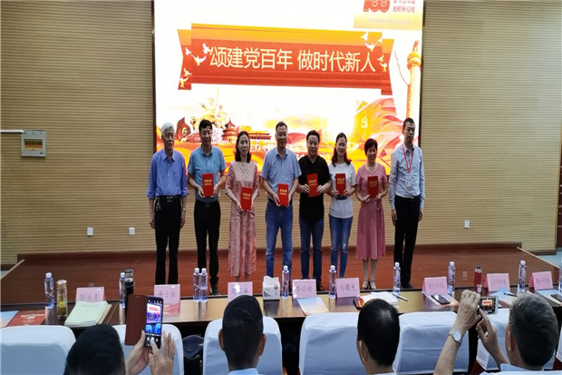

　　5月28日，由魏村街道关工委牵头，魏村街道所属中小学联合开展的“颂建党百年，做时代新人”主题教育演讲、朗诵比赛在魏村街道报告厅举行，来自该街道几所学校的中小学生选手齐聚一堂，各显才能、各展风采，展开了一场精彩的比赛。

　　活动现场，一篇篇感人肺腑的演讲在选手口中娓娓道来，诉说着建党百年圆梦，祖国的历史、祖国的发展、祖国的成就，讲述着祖国从站起来、富起来到强起来的艰难历程和辉煌历史，憧憬着祖国伟大复兴的美好未来，倾诉着对祖国的赞美和热爱，赢得了观众的阵阵掌声。

活动通过开展演讲、朗诵比赛，引导安中少年深刻认识到建党百年以来祖国取得的举世瞩目的巨大成就，增强对伟大祖国的热爱之情，树立正确的历史观、民族观、国家观，自觉做新时代全面发展的好少年，做有理想、有道德、有文化、有担当、忠于祖国、忠于人民的新时代奋斗者。**（安家中学关工委）**

9．“阅读红色书籍，浸润革命教育”

在中国共产党成立100周年到来之际，为进一步加强“学党史，强信念，跟党走”的思想教育，激发小学生爱党爱国热情，增强孩子们的责任感与使命感，西夏墅中心小学关工委、学生处组织全校

学生开展了以“阅读红色书籍，浸润革命教育”为主题的读书节活动。

**※红色教育 环境创设**：同学们根据活动主题自主设计、精心创作，一幅幅作品跃然眼前，在一撇一捺、一笔一划间，表达了对党的无限敬意。

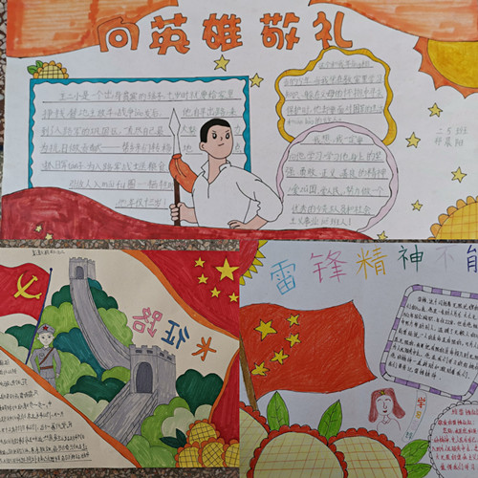

**※品味红色 领悟经典** ：同学们认真阅读的样子真的很可爱，他们双手捧着《小游击队员》《两个小八路》《少年英雄的故事》等书籍，品味红色，领悟经典。

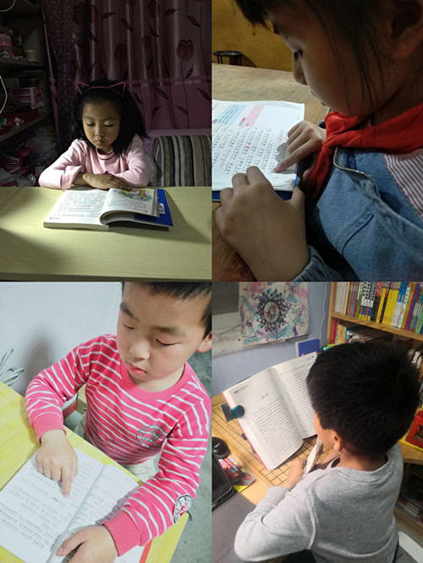

**※讲红色故事 立报国之志**：每一位学生都想站上展示的舞台，用他们稚嫩的语调慷慨激昂地讲述那一个个鲜活的红色故事。一个个鲜活的红色故事带着大家回到那段艰苦却激情燃烧的岁月。学生们用自己的方式将革命先辈的崇高风范、仁人志士前赴后继的英雄故事演绎得淋漓尽致、震撼人心，引发现场听众的强烈共鸣和阵阵掌声。

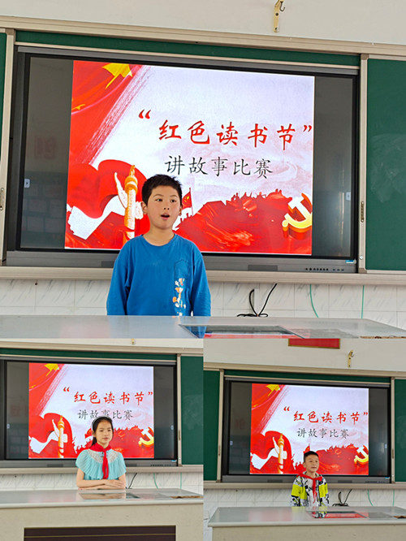

在本次活动中，同学们走近了英雄，了解了党史，感受了建设新中国的艰难，从而更加懂得珍惜现在的美好生活。作为一名少先队员，我们现在要做的就是刻苦学习，练好本领，长大后才能报效祖国。让我们一起努力，做强国少年！**（西夏墅中心小学关工委）**

10．百丈小学举行“童声悠扬颂党恩，

**领巾飘扬筑信念“红歌比赛**

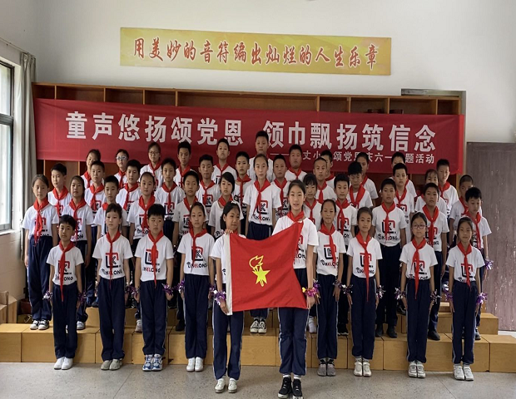

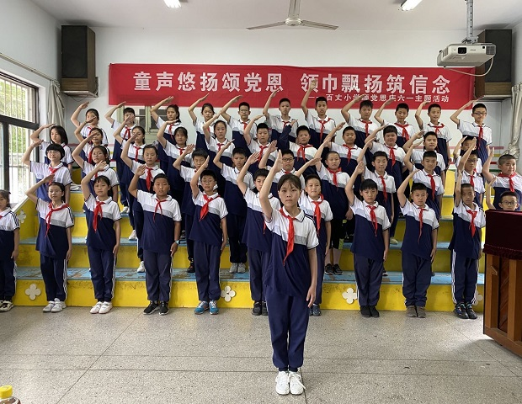

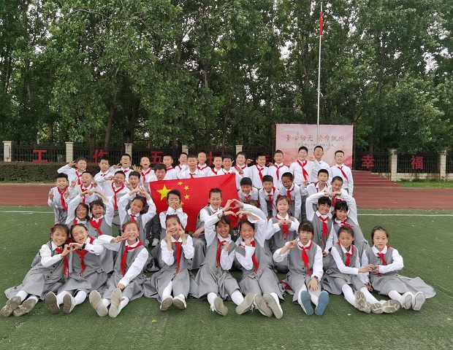

为庆祝中国共产党100成立周年，传承中华民族优秀文化，弘扬爱国主义精神，重温红色经典，在六一儿童节到来之际，百丈中心小学关工委、学生处开展了以“童声悠扬唱党恩，领巾飘扬筑信念”主题红歌比赛，向中国共产党成立100周年献礼。

　　各班演唱的歌曲形式多样，各具匠心，精彩纷呈。活动中，孩子们用美妙的歌声，将一曲曲脍炙人口、催人奋进的经典红歌《红星闪闪》、《没有共产党就没有新中国》再次唱响，他们以饱满的热情，用激情嘹亮的歌声抒发对党、对祖国的热爱，为伟大祖国繁荣富强喝彩。

　 难忘的活动结束了，我们将站在新的起点，收获红色记忆，播下红色种子，传承红色精神，祝愿我们伟大的祖国在党的英明领导下更加繁荣、更加富强！**（百丈小学关工委）**

11.党课党史进校园 红色力量入童心

——魏村中心小学开展“红心向党、匠心育人”党课进校园活动

[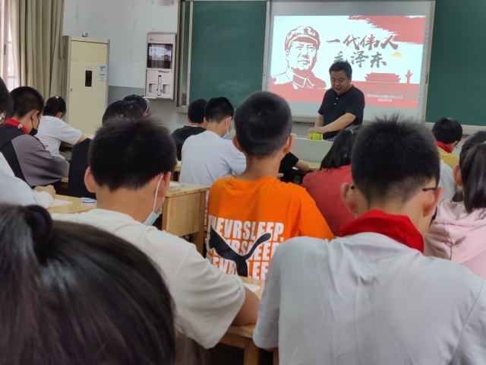](http://oss.bestcloud.cn/upload/20210604/5dcf48c0062d4d058ad2258a0b0f40a4.jpg)

**[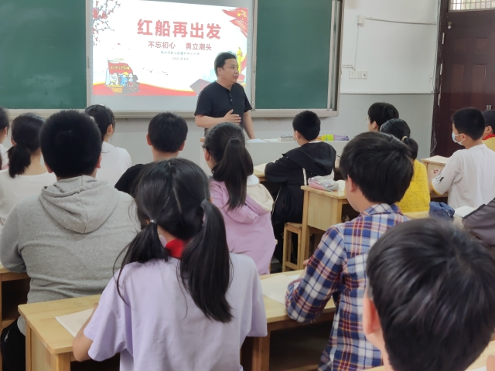](http://oss.bestcloud.cn/upload/20210604/f23a306c3d57463e97679dbd754794e8.jpg)**

在庆祝中国共产党建党100周年之际，为全面实施和加强学生爱国主义教育，为了让党的光芒融入每位学生的心灵，进一步提高学生对中国共产党的认识，魏村中心小学关工委、学生处开展主题为“红心向党、匠心育人”的党课活动。学生处刘宏伟副主任在6月2日对高年级学生上了一堂内容丰富的“红船精神”党课，学生在这堂党课中，了解了红船的由来、红船精神内涵，引导学生们走

近党、认识党、心向党，在学生们心中播下了一颗“敬党、爱党”的种子。

“红船劈波行，精神聚人心”。中国共产党近百年的奋斗史告诉我们，无论过去还是未来，“红船精神”都永不过时，红色基因都会代代传承、生生不息，它仍将是中国共产党引领中国人民决胜全面建成小康社会、实现中华民族伟大复兴中国梦的强大动力。

**（魏村小学关工委）**

12.唱响红歌，献礼百年

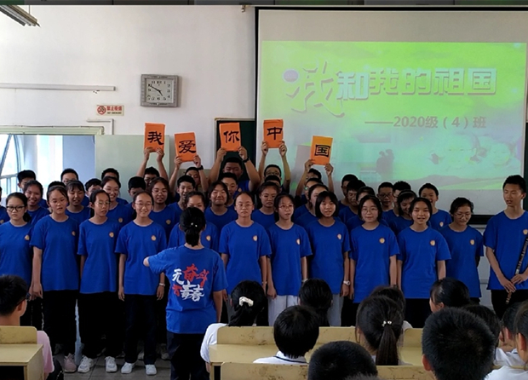

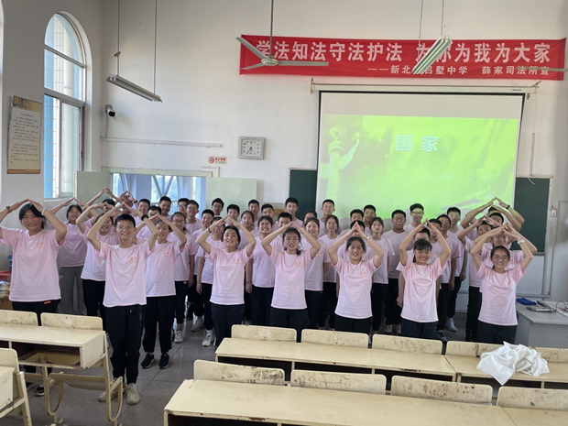

6月7日下午，新北区吕墅中学“童心向党，献礼百年”爱国歌

曲合唱比赛在阶梯教室隆重举行，学校领导、各班班主任和部分任课老师观摩了比赛。

此次红歌大合唱比赛在《映山红》的悠扬歌声中拉开序幕。各班为此精心做了准备，无论是服装的安排，还是歌曲的选择。一支支脍炙人口的红色经典歌曲再现了那段峥嵘的岁月，唱出了我们青少年的心声。虽然选择了同一首歌曲，但七4班和七6班对《我和我的祖国》的演绎却各不相同。前者用笛子开场，后者用小红旗营造氛围。七5班的《祖国》，让师生眼前一亮，刚柔并济的手势，独特的队形，都是亮丽的风景。七3班运用视频背景，将改编为火箭军版的《踏山河》演唱得铿锵有力，凸显了吕中学子的朝气和气势。七1班的清唱也让大家感受到了歌唱的魅力。同学们用歌声歌颂伟大的共产党，用歌声祝福伟大的祖国。最后，七3班力拔头筹，夺得本次合唱比赛一等奖，七4班和七5班不甘落后，获得二等奖。

在中国共产党成立100周年之际，吕中学子用歌声表达对党的敬意，他们将借本次活动的举行唱响少年梦，描绘吕中梦，实现中国梦。

**（吕墅中学关工委）**

13.忆往昔·看今朝·展未来

——滨江中学庆祝建党100周年主题活动隆重举行

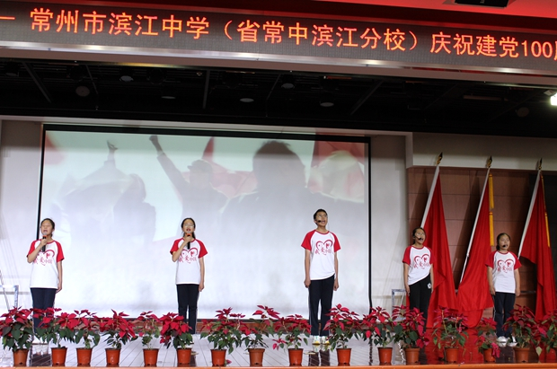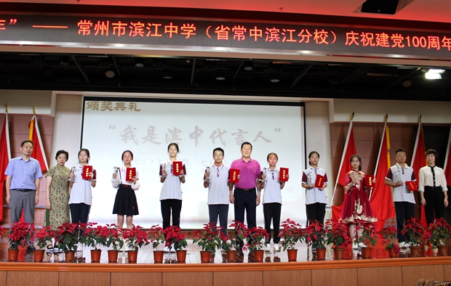

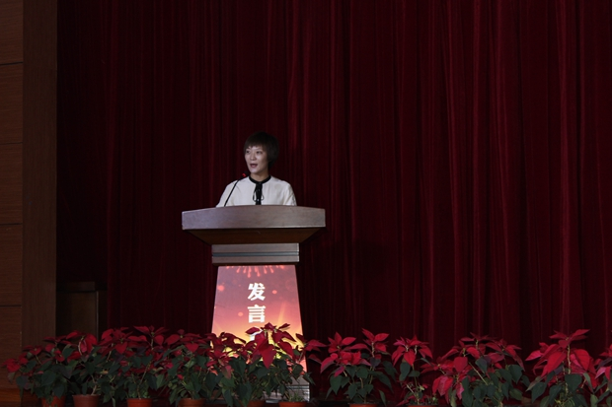

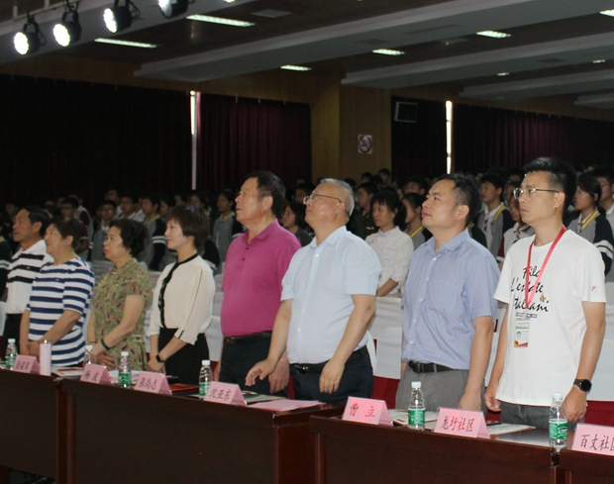

　　常州市滨江中学(省常中滨江分校)开展庆祝建党100周年主题教育活动。应邀而来的领导和嘉宾有滨开区党群工作局负责人杨波、春江街道关工委原主任张尚志、春江街道关工委主任徐筱琴、百丈片关工委主任黄秀大、副主任周纪龙，以及滨江、春江、徐墅、龙圩、东海、录安洲、友谊河等社区的负责同志和滨江中学党支部书记曹立。

　　活动伊始，沈亚东校长首先上台致辞，随后，滨中举行了庆祝建党百年文娱表演。滨开区党群工作局负责人杨波热情洋溢地作了总结发言。她指出：忆往昔，我们脚下的这片土地，不少革命先辈也在这里留下了他们红色的足迹;我们的家乡是战斗的大地,是红色的大地，是争取民族独立和祖国解放的阵地堡垒。看今朝，在习近平总书记“共抓大保护、不搞大开发”战略思想的引领下，滨开区又一次主动出击、迅速行动，全面打响了一场轰轰烈烈的新时代绿色发展攻坚战，奋力谱写新时代的长江之歌。展未来，滨江中学作为滨开区乃至全区全市优秀学校标杆，这里的一切欣欣向荣、蒸蒸日上，希望滨中学子认真学习党的历史，静下心来刻苦学习，做有理想、有追求的中学生，做有担当、有作为的中学生，做有品质、有修养的中学生，把人生理想融入国家和民族的事业中，肩负时代责任，高扬理想风帆，最终成就一番事业!

在熟悉而昂扬的旋律中，在座的领导、嘉宾和师生们全体起立，与七(11)班全体同学齐声高唱《没有共产党就没有新中国》，为活动画上了圆满的句号。 整场表现太好了!精彩、有力!一定会在孩子的读书生涯留下难忘的印象!**(滨江中学关工委)**

14.“童心向党·梦圆中华”新北区青少年庆祝建党100周年合唱比赛决赛圆满落幕

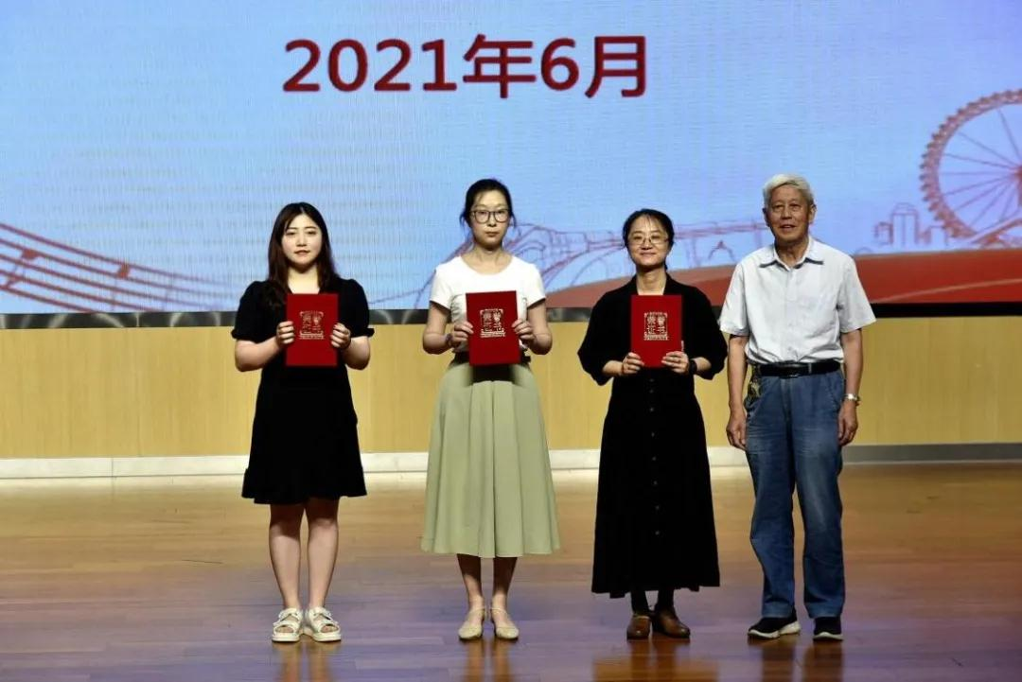献礼百年，红动新北。6月17日，“童心向党·梦圆中华”新北区青少年庆祝建党100周年合唱比赛决赛在河海实验学校圆满举办。本场决赛由新北区委宣传统战部、新北区教育局、共青团新北区委、新北区妇联、新北区关工委、新北区文联主办，新北区新时代文明实践中心协办，常州市河海学校承办。

花开新时代，童心永向党。此次活动通过传唱歌颂党、歌颂伟大祖国的优秀歌曲，展示了全区青少年儿童积极健康的良好精神风貌，让青少年儿童在参与中加强爱国主义、理想信念和社会主义核心价值观教育，开阔视野、增长知识、愉悦身心、坚定信念、获得力量。

**（新北区关工委）**

15. 寻访抗战老兵 传承红色基因

今年是中国共产党成立100周年，泰山小学关工委开展了丰富多彩的献礼百年征程活动。泰山小学五年级队员寻访了一位抗战老兵——周长根，感受那段艰苦奋斗的历史。

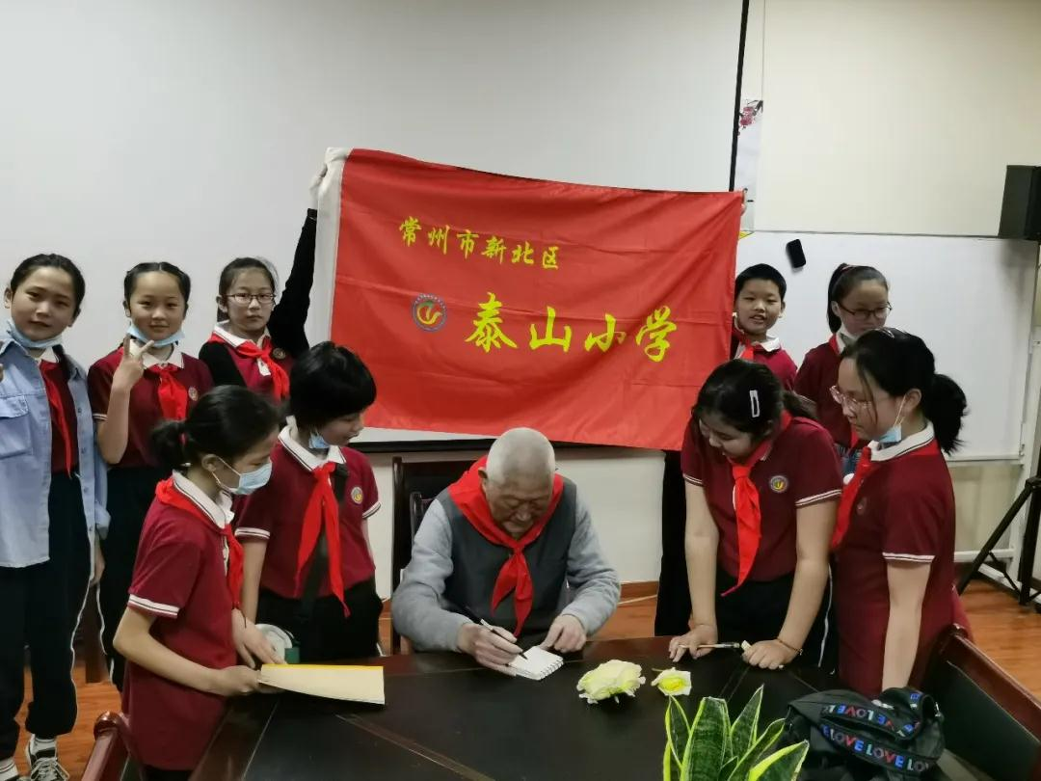交谈中，周爷爷身上的勇敢无畏、共产党员的坚定信念无时无刻不感染着在场的每一个人。最后周爷爷希望队员们好好学习，珍惜现在的幸福生活，长大后为祖国建功立业，做共产主义接班人。

**（泰山小学关工委）**

